Október 1-je az idősek világnapja
Az ENSZ közgyűlése 1991-ben az Idősek világnapjává nyilvánította október 1-jét. A megemlékezés célja rávilágítani az idősek problémáira, és többek között felhívni a figyelmet a korosztály áldozattá válásának magasabb kockázatára. Példaként említhetőek a vagyon elleni bűncselekmények, melyek leggyakoribb sértettjei a szépkorúak, akiknek sok esetben nehézséget okoz a megelőzés illetve védekezés.
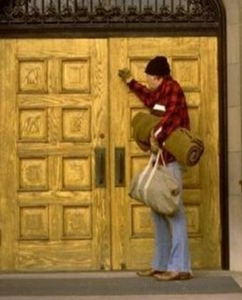
Mivel fokozható a biztonság, mi adhat számukra biztonságérzetet?
Leginkább a tágabb és szűkebb lakókörnyezet megfelelő (köz)biztonsági állapota, illetve a megfelelő megelőzési (személy- illetve vagyonvédelmi) intézkedések megtétele. Főleg az utóbbihoz maga az időskorú személy is nagymértékben hozzájárulhat, hiszen saját biztonságunkért mi magunk tehetünk a legtöbbet.
Tippek, tanácsok a megelőzés érdekében:
- Ne tartson otthon a szükségesnél nagyobb összegű készpénzt, a védendő értéktárgyakat lehetőség szerint zárja el falba rögzített széfbe!
- Ha nem feltétlenül szükséges, ne engedjen be idegeneket! Kerülje a házaló árusoktól való vásárlást! A lakásába beengedett idegeneket ne hagyja egyedül közlekedni! Szükség esetén hívjon szomszédot, ismerőst, családtagot segítségül!
- Készítsen házi leltárt, melyben rögzíti ingóságai, műszaki cikkei, műtárgyai jellemzőit, méreteit, gyártási számait, amivel megkönnyítheti az ellopott értékek beazonosítását. Amennyiben betörést észlelt otthonában, lehetőség szerint ne változtassa meg a helyszínt, mert ezzel fontos nyomokat semmisíthet meg!
- Bankkártyáját, pénz- és irattárcáját vásárláskor tartsa biztonságos helyen (pl. táska belsejében, belső zsebben). A kártya PIN kódját jegyezze meg, ne írja fel, és ne tárolja a bankkártya mellett!
- A lakás bejárati ajtajára szereltessen biztonsági láncot, használjon elektromos ajtóéket!
- Lehetőségeihez mérten telepítsen / szereltessen fel védelmi eszközöket, (biztonságos kerítést, ablakrácsot, riasztót, jelzőberendezéseket).
- - Ajtajára, postaládájára lehetőleg csak vezetéknevet írjon! Kerülje az „özvegy” „doktor” kiírását, ebből a behatolni szándékozó személy következtethet anyagi viszonyaira, vagy arra, hogy egyedül él.
Vigyázat, Csalók!
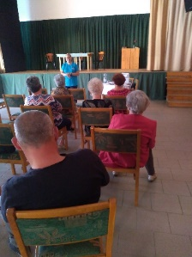
Kifejezetten az idősek a célpontjai olyan csalási formáknak, amelyek veszélyeiről a zalaegerszegi Hevesi Sándor Színház Társulata „Vigyázat Csalók” címmel tartott bűnmegelőzési témájú előadást 2020. szeptember 25-én Szőregen a Tömörkény István Művelődési Házban. A Csongrád-Csanád Megyei Rendőr-főkapitányság Bűnmegelőzési Osztályának koordinálásában lezajló előadáson több tucat időskorú vett részt, amely az áldozattá válás veszélyeit mutatta be humoros, élményszerű formában.
A színdarabot követően szó esett az az úgynevezett „unokázós” csalásokról, melynek lényege, hogy az elkövetők többnyire az éjszakai órákban, unokájuknak vagy egyéb közeli hozzátartozójuknak kiadva magukat hívják fel telefonon az idős embereket és balesetre vagy tartozásra hivatkozva csalnak ki tőlük készpénzt vagy pénzzé tehető értéktárgyakat.
A program a „Pusztán hatan – „Újratöltve”, avagy hat megye rendőrségi összefogása az alföldi külterületen és tanyákon élők biztonságáért hatmegyés, BM NBT által támogatott pályázat keretén belül valósulhatott meg.

A Szegedi Rendőrkapitányság bűnmegelőzési feladatokat ellátó kollégáinak segítségével ” BikeSafe” kerékpár-regisztrációra is sor került.
Ennek célja a kerékpár-eltulajdonítások megelőzése, azok számának visszaszorítása és a felderített esetek kapcsán megtalált biciklik beazonosítása. A regisztráció alkalmával a kétkerekűek mindegyikére egy biztonsági matrica kerül jól látható helyre, ami vizuálisan megjeleníti a regisztráció tényét. A kerékpár tulajdonosa egy adatlap kitöltésével nyilatkozik saját, valamint biciklije adatairól.

CSAK EGY HÍVÁS – A 112-ES DAL

A „112 - Tudd, hogy segíthess", két éve tartó komplex prevenciós program záróakkordjaként a Csongrád-Csanád Megyei Rendőr-főkapitányság kiemelt programjának keretében készült el Tandi Flora új szólódala A Bűnmegelőzési Osztály által koordinált, a 112-es szervezetek együttműködésével létrejött - főként fiataloknak szóló - projektet az ORFK Rendészeti Főigazgatóság Ügyeleti Főosztálya is támogatta, az indulást pedig a BM Nemzeti Bűnmegelőzési Tanács tette lehetővé.
A „Csak egy hívás” címmel megjelenő dalban a 112-es segélyhívószám került a fókuszba. A kampánydal „zenei csúcspontjára” a Bűnmegelőzési Osztály 2020. tavaszán országos pályázatot írt ki, amely során olyan figyelemfelhívó üzenetet kerestek 4 (refrénszerű) sorban, amelynek szövege ritmusos, könnyen megjegyezhető, kapcsolódik a 112-es segélyhívó használatához, a készenléti szervek segítő munkájához és beilleszthető a végleges dalszövegbe. Számos kitűnő pályamű érkezett be, amelyből a szakmai zsűri a 36 éves Miklós András alkotását találta a legjobbnak. A győztes pályamű a dallal együtt helyet kap Tandi Flora pop/crossover énekesnő „#5050 eQuality” című harmadik koncepció-albumán, amelyen kiemelt szerepet kap az egyenlőség és az egyenjogúság témája az élet minden területén. 1 album, ami 12 dalt ölel fel, ezzel is kiemelve a kampány fő irányvonalát. Az énekesnő a dal készítésébe a szegedi Gedói Általános Iskola és Alapfokú Művészeti Iskola diákjait is bevonta.
A pályázatra 60 dalrészlet/pályamű érkezett az ország minden területéről 8- 69 éves korig pályáztak. A győztes részletet Miklós András küldte be:
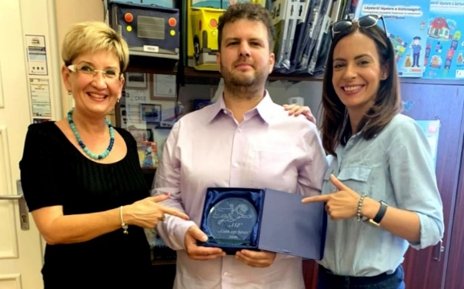
„Törékeny élet, kőkemény szavak,
Ha időben lépsz, életben maradsz!
A vészhelyzet lottóján egy szám a nyerő,
az életet mentő 112.”
Link:
https://www.youtube.com/watch?v=aO9e4Gznl6s
http://bulisbiztonsag.hu/aktualitasok/tandi-flora-csak-egy-hiv

